8 Die Kirche
Standort: reformierte Kirche

Volketswil besass lange Zeit nur eine Kapelle (St. Agatha Kapelle). Die Kirchgänger mussten jeden Sonntag nach Uster in die Kirche, natürlich zu Fuss.
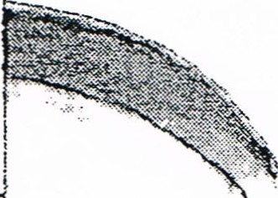
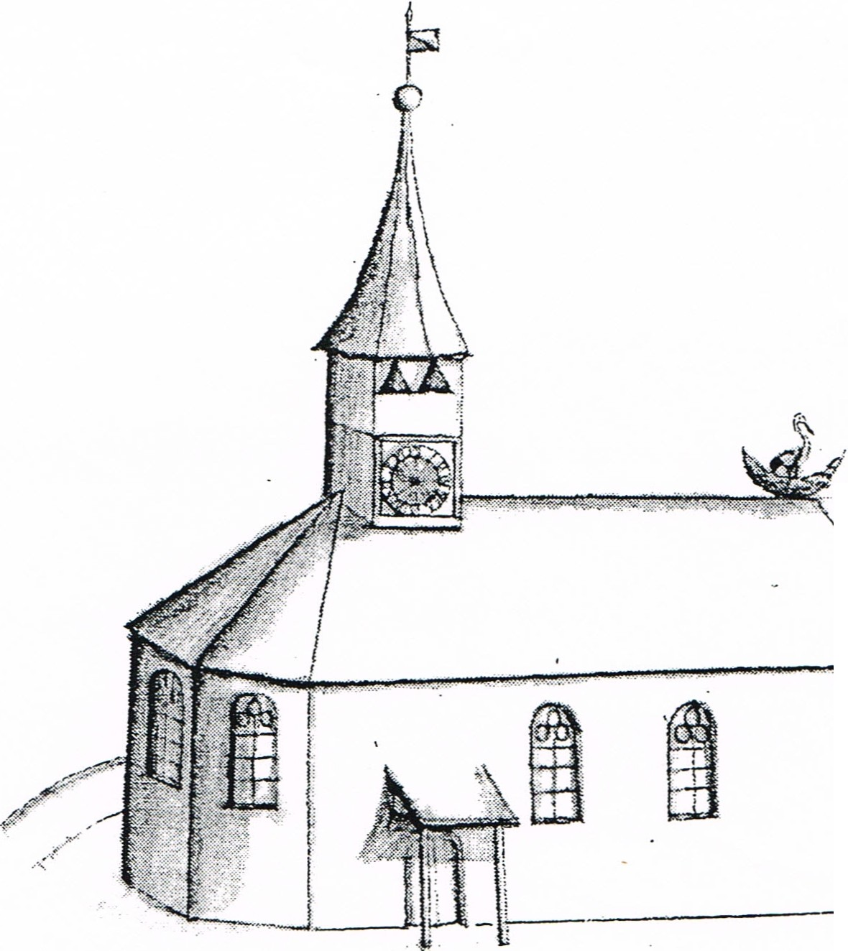
\
\
\
''\
i
1

Um die Kirche herum stand eine Friedhofmauer. Sie ist Grenze zwischen den Toten und den Lebenden. Christenmenschen sollten möglichst nahe beim Gotteshaus ruhen, Andersgläubige, Heiden und Verbrecher wurden vor der Mauer bestattet.
Vor der Kirchhofmauer fand man eine türkische Münze mit einem Loch. Im Einwohnerkontrollbuch steht eine Eintragung über eine Frau, welche in Maur während eines Gottesdienstes zu schreien begonnen hatte. Man wollte sie festhalten und zum Arzt bringen. Sie konnte aber fliehen, und man fand sie später auf Volketswiler Boden erfroren im Wald.
So mussten die Volketswiler sie bestatten. Da sie aber nicht normal im Kopf und dazu noch eine Zigeunerin war, wollte man sie nicht im Friedhof begraben. So begrub man sie ausserhalb der Friedhofmauer. Die Münze mit dem Loch hatte diese Frau um den Hals getragen. Es war ein heidnischer Anhänger mit arabischen Schriftzeichen.

